OZ HOTELS SUI RESORT
2024 ЛЕТНЯЯ КОНЦЕПЦИЯ

(действительна в период с 1-апреля по 5 -ноября 2024)
АДРЕС : Okurcalar Mah. 1001 Sok. Alanya /Antalya /Türkiye Tel: +90 (242) 510 19 00
Faks: +90 (242) 510 19 10
Web Sitesi: www.ozhotels.com.tr E-Mail: sui@ozhotels.com.tr

РАСПОЛОЖЕНИЕ:
Отель SUI RESORT расположен в тихом поселке Окурджалар, района Алании – жемчужины Средиземного моря. Отдален от городской суеты\ отель расположен на территории 9000m² и имеет 303 номера, замечателен по своей структуре, дизайну и архитектуре вдали от городской суеты. В 108 км от центра Анталии, от аэропорта Анталии в 98 км, в 30 км от Алании. Отдаленность от моря 500 метров, есть свой собственный пляжи целый день есть сервис на пляж.
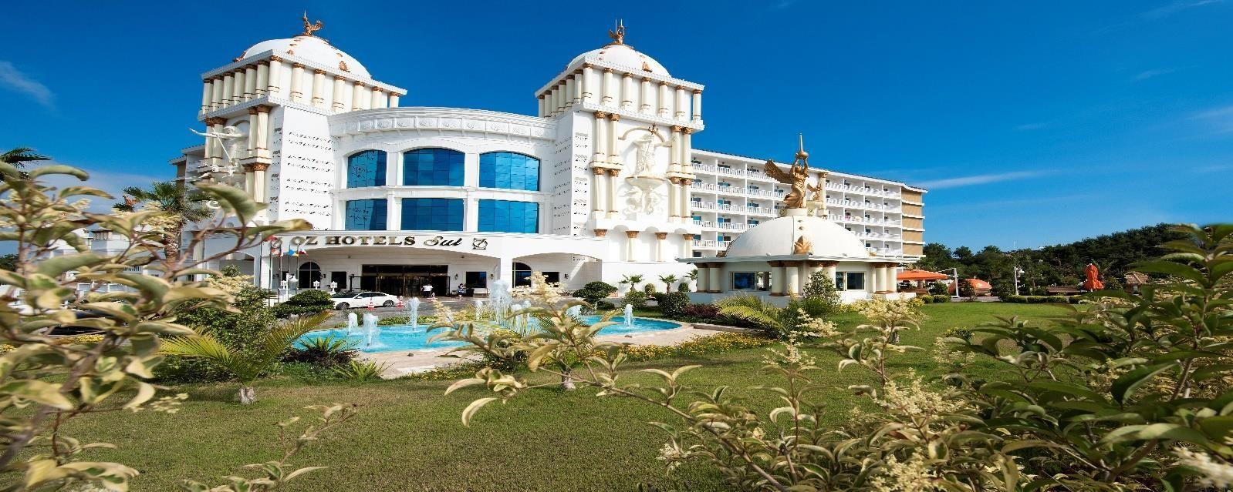

НОМЕРА:
275 Стандартных номеров (25 м²) ( 4 номера для гостей с ограниченными возможностями) Мини Бар (ежедневно наполненный водой, содовой, соком), спутниковое ТВ, музыкальное вещание, интернет, прямой телефон,кондиционер, сейф, паркетный пол, душевая & туалет, косметическое зеркало, фен, водонагреватель, чай и кофе.
28 Семейных номеров (45 м²) (2 спальные комнаты) В добавок к особенностям стандартных номеров: 2 спальные комнаты, 1 душевая, 2 ТВ предлагает комфортный отдых семьям с детьми ..

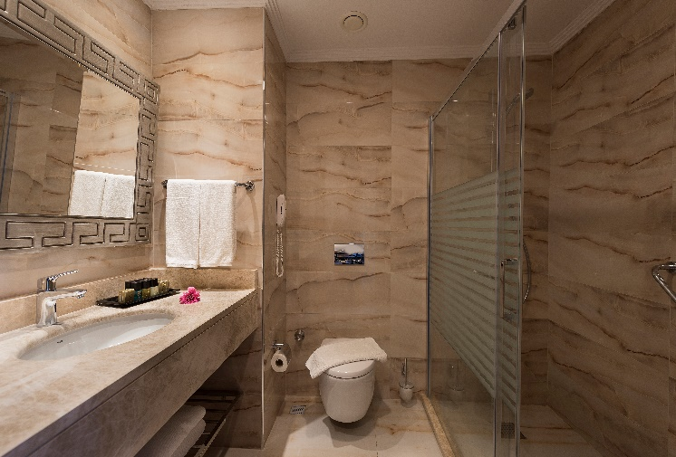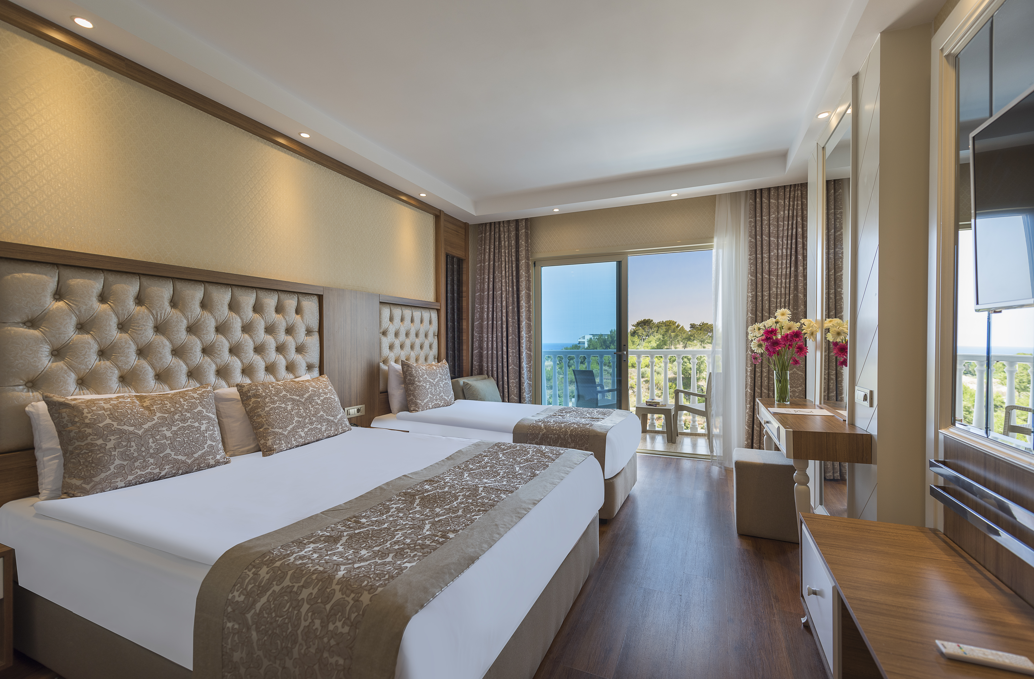

А ЛЯ КАРТ РЕСТОРАНЫ (ПО ПРЕДВАРИТЕЛЬНОЙ ЗАПИСИ)

Рестораны а ля карт отеля Oz Hotels Sui с видом на море и в сопровождении заката солнца, предлагает 1 раз бесплатный ужин на протяжении всего отдыха. Для посещения ресторанов небходимо сделать предварительную запись. Повторное посещение платно.

ОСМАНСКИЙ РЕСТОРАН с 01.04 по 31.10
ИТАЛЬЯНСКИЙ РЕСТОРАН с 15.05 по 31.10
РЫБНЫЙ РЕСТОРАН с 15.05 по 31.10

* Времена открытия и закрытия вышеуказанных ресторанов и баров могут менятся в зависиости от оперативных деятельностей отеля и погодных условий.
**Использование услуг я ла карт ресторанов возможно1 раз 1го из ресторанов при наличии минимум 7 ночей.
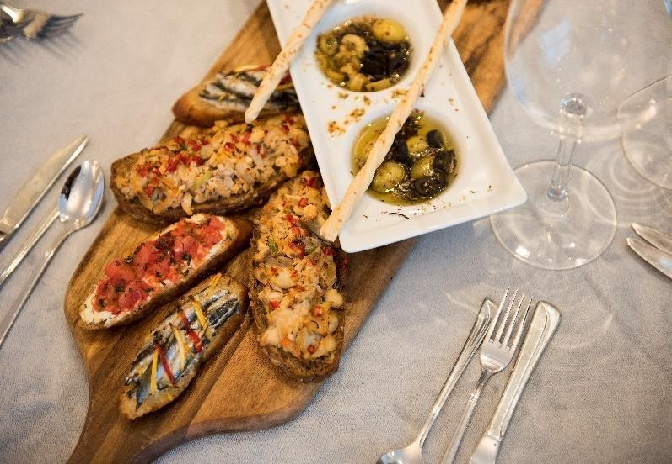
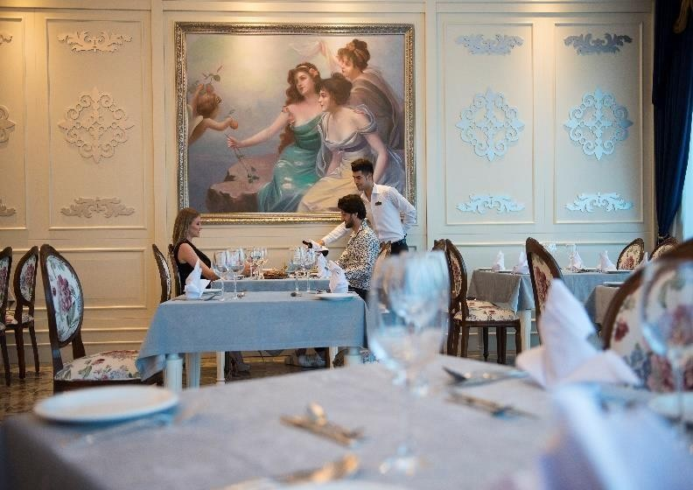

ВСЁ ВКЛЮЧЕНО: В отеле incekum Beach Resort функционирует система все включено. Цель этой системы безупречное обслуживание гостей. Во всех барах подаются алкогольные и безалкогольные напитки. В лобби баре подаются определённые руководством импортные напитки. Напитки подаваемые вне концепуии - платные.

ИНТЕРНЕТ: Бесплатный Wi-Fi предоставляется в номерах, зонах общественного пользования.

СПА & ЗДОРОВЬЕ
В СПА центре отеля Sui Resort, где на равне с дальневосточной терапией, также предлагаются услуги европейских видов массаж а, по желанию гостей подготовлены специальные программы личного ухода. СПА центр отеля Sui Resort предлагает своим гостям такие виды безупречного обслуживания как хамам, сауна, паровая, комната отдыха, комнаты классического массажа. В СПА центре также предлагается специальный – платный комплекс VIP Spa, для гостей желающих почувствовать себя особыми и уединенными.

СПОРТ
Водные спорты, расположенные на пляже предлагают гостям большой выбор, дающий драйв, связанный с водными видами спорта. Фитне сс центр, расположенный в СПА, утренняя гимнастика, пляжный волейбол, дартс, пилатес, водная гимнастика, водное поло, степ, игры в бассейне, а также многие другие виды развлечений предлагаются для идеального отдыха

РАЗЛИЧНЫЕ ВИДЫ ДЕЯТЕЛЬНОСТИ И СПЕЦИАЛЬНЫЕ ОРГАНИЗАЦИИ ДЛЯ ЛЕТНЕГО СЕЗОНА

Бассейн, Крытый бассейн, Настольный теннис, Дартс, Аэробика, Водное поло, Фитнес-программы, Концептуальные вечеринки, Дискотека проводятся бесплатно

В течение дня гости могут провести время в аквапарке, разнообразной дневной анимацией и всевозможными спортивными мероприятиями, а по вечерам - разнообразными шоу-программами, танцевальными шоу, живой музыкой и концептуальными вечеринками, подготовленными международной анимационной командой. В летний период наши гости, остановившиеся в курортном отеле Incekum Beach, получат удовольствие от всей души и насладятся незабываемыми впечатлениями благодаря специальным мероприятиям, описанным ниже.

НАШИ ПЛАТНЫЕ УСЛУГИ
Все виды водных видов спорта на пляже, не относящиеся к частным отелям, (парасейлинг, водные лыжи, Ринго, бананы, серфинг и парусный спорт); услуги Спа центра; услуги врача, обслуживание номеров, импортные напитки, не относящиеся к концепции; услуги салона красоты, , услуги телефонной связи, факс; водные спорты; услуги ппрачечной; освещение тенисного корта услуги прачечной оплачиваются отдельно.

КОНЦЕПЦИЯ ДЛЯ МОЛОДОЖЁН:
Оформление номера, специальное угощение в виде фруктов и шампанского, 1 раз завтрак в номер, 30 мин бесплатный массаж, 1 раз бесплатное посещение а ля карт ресторана.

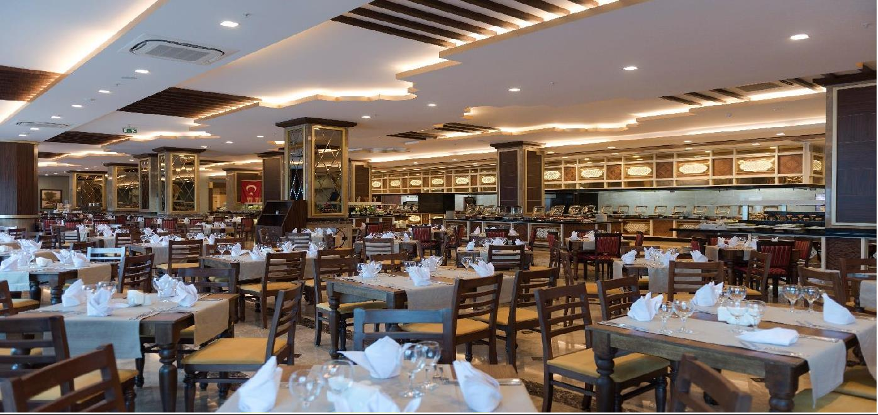

ПИТАНИЕ И НАПИТKИ:

Завтрак 07:30-10:00
Поздний завтрак 10:00-10:30
Обед 12:30-14:00
Ужин 19:00-21:00
Ночной снэк 22:30-01:00
Ночной снэк 01:00-06:00 (как а ля карт сервис по заказу)

Сервис в номера (платный) – 24 часа

BARLAR

Бар у бассейна 10:00-24:00
Лобби Бар 10:00-02:00
Бар на пляже 10:00-17:30
Диско Magic 23:30-02:00
Chez Lavinia 09:00-18:00
Amfi Бар 20:00-23:30

СНЭКИ И ЛЁГКИЕ ПЕРЕКУСЫ (САМООБСЛУЖИВАНИЕ)

Снэк ресторан у бассейна 12:00-15:30
Снэк - перекусы у бассейна 16:00-18:00
Лепёшки - Гёзлеме 11:00-15:30
Кондитерская 15:30-18:00
Морожение в кондитерской 15:30-18:00
Снэк ресторан на пляже 12:00-15:30
Мороженое на пляже 15:30-17:00

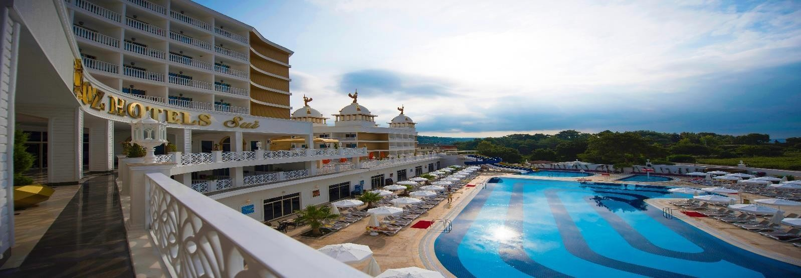

Отель Sui Resort, где наши маленькие гости тоже не забыты, предоставляет услуги мини клуба детям от 04 до 12 лет. Для детей оборудован специальный детский буфет, водные горки, специальная игровая площадка, детские шоу по возрастной категории детей, которые проводятся специально обученными , опытными аниматорами, мини диско для детей. Отель Sui Resort,предлагает возможности различного рода мероприятий, различные хобби, спорт и рекреации, где дети могут пережить самые лучшие, волнительные моменты отдыха. Услуги няни платные.

В нашем детском клубе, где в течение всего дня развлекаются аниматоры, а также проводятся развивающие игры и 2 недели специально подготовленных мероприятий, также;
Специальные образовательные программы для всех возрастов (4-12,)- Детский ресторан
Специальная игровая площадка, подходящая для наших маленьких гостей
- Раскрашивание футболок (за дополнительную плату), рисование любимых персонажей и красочная раскраска
- Раскрашивание лица, в котором они окажутся в сказочном мире – Воплощение.

ВРЕМЕНА РАБОТЫ МИНИ КЛУБА С 10:00 ДО 12:00 И С 14:30 ДО 17:00
ВРЕМЯ МИНИ ДИСКО 20:30 ДО 21:00

АКВАПАРК И БАССЕЙНЫ:
Аквапарк работает с 10:00–12:00 и с 14:30 до 16:30. Отель Sui Resort своим бассейном интегрированным с великолепной природой даже при большой заполняемости предлагает приятную и комфортную возможность отдыха. Открытые бассейны спроектированны специально так, чтобы соединить катание с горок и водные развлечения. Имеется 1 крытый бассейн, который расположен в СПА центре. Бассейны и пляж обслуживаются в зависимости от погодных условий.
ДЕТСКИЕ БАССЕЙНЫ
Детские бассейны оборудованы специально для того, чтобы дети могли насладиться катанием с горок. Безопасная и теплая атмосфера детских бассейнов оборудованы специально в качестве среды для детей, а также родителей.
Открытый детский бассейн 35 cm глубина
Закрытый детский бассейн 35 cm глубина

КОНФЕРЕНЦ ЗАЛ:
Конференц-зал Sui, занимающий площадь 160 м2, вмещает в общей сложности 150 человек. Все виды встреч, конференций, семинаров work shop и менеджмента превратятся в незабываемые мероприятия с нашей инфраструктурой и техническим оборудованием, которые мы организуем в соответствии с вашими конкретными пожеланиями. Конференц-зал Sui, отличающийся 1 комнатой для совещаний, 1 комнатой с телевизором и 1 фойе, предлагает своим гостям все необходимое для бизнеса благодаря своему уникальному дизайну.

Название зала | Размеры (m) | Площадь (m2) | Высота | Размещение  В виде театра | В виде класса | В виде U | В виде банкета
SELGE | 160 m2 | 160 m2 | 2,8 | 140 чел | 150 чел | 70 чел | 150 чел
EFES | 150 m2 | 150 m2 | 2,8 | 120 чел | 100 чел | 60 чел | 100 чел
PERGE | 55 m2 | 55 m2 | 2,8 | 50 чел | 40 чел | 32 чел | 48 чел

*OZ HOTELS SUI вправе без предварительного уведомления третьих лиц и организаций вносить изменения в концепцию

